В школе № 1409 в САО прошло торжественное посвящение в «Движение Первых»
10.04.2024
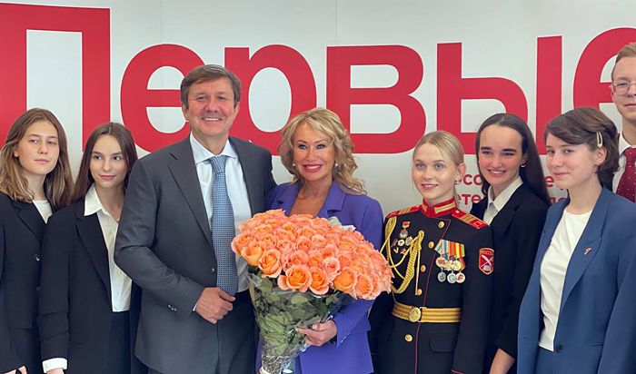
10.04.2024.
Сегодня в торжественной обстановке еще 350 учеников школы 1409 стали членами общероссийского общественно-государственного движения детей и молодежи «Движение первых».
По словам директора школы 1409 Ирины Ильичевой, «Движение Первых» предоставляет широкие возможности участия в федеральных и региональных проектах, социально и личностно значимой деятельности первичного отделения для каждого участника.
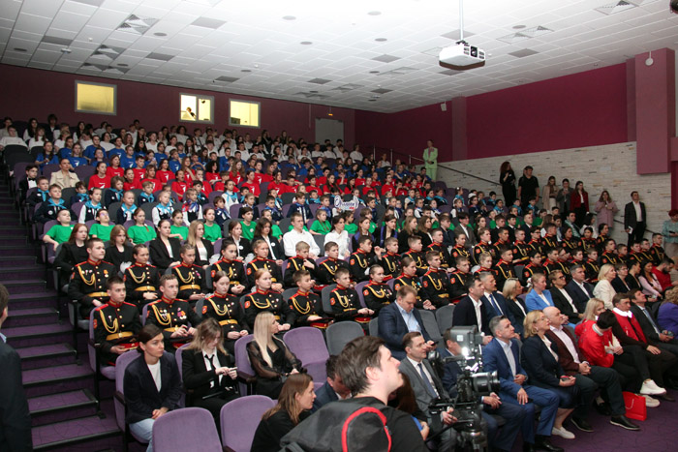
«Еще 26 декабря 2022 года в нашей школе открылось первичное отделение «Движение Первых», мы проводили посвящения первых активистов с министром Просвещения России Сергеем Кравцовым. Сегодня мы проводим торжественную церемонию посвящения всех участников, которые уже вступили в эту организацию. Поддержать ребят сегодня пришло много именитых гостей. Ведь особое значение для участников Движения имеют наставники, люди, готовые идти вместе с нашими детьми, поддерживать, помогать, быть рядом в их начинаниях и делах», - отметила Ильичева.
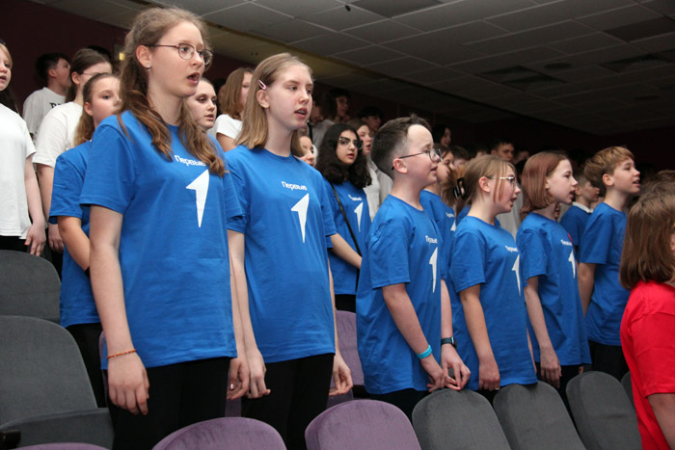
Ребят также приветствовали руководитель движения Григорий Гуров, Председатель Управляющего совета школы Владимир Узун и члены Управляющего совета школы 1409.
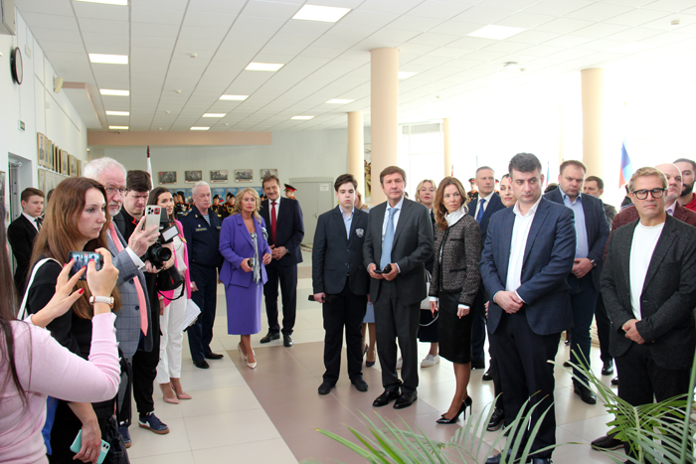
Необходимо напомнить, что 14 июля 2022 года Президентом Российской Федерации был подписан Федеральный закон «О российском движении детей и молодежи». Движение Первых – это возможность стать лучшей версией себя, достойным наследником великих дел первооткрывателей, основателей и первопроходцев, которых отличает стремление к победе во всех начинаниях и нежелание останавливаться на достигнутом.

Адрес страницы: http://sao.mos.ru/news/news/detail/12306674.html
Префектура Северного административного округа города Москвы

